# Asignación de Facturas

## Procesos:

|  |
| --- |
| Módulo de Compras |
| * **Explicación general.** * **Procedimiento.** * **Visualizaciones del proceso.** * **Pantalla de Monitoreo.** * **Criterios a considerar.** |

**Explicación general.**

Para tener un mejor control en las facturas que son asignadas a los cobradores y saber el momento (hora) del cobro en sitio, así como también las facturas cobradas al momento llevando un monitoreo en tiempo real, se desarrolló la aplicación de Asignación de Facturas.

Esto además ayudara al proceso que se tiene actualmente.

**Procedimiento**

Al realizar la impresión de la lista de cobranza, se realizara la asignación de las facturas a los cobradores según los parámetros que se utilizan, posteriormente estas facturas serán vistas por los cobradores para realizar la diligencia de cobro con los clientes, estas facturas y cobradores serán monitoreados en cualquier momento para que sean asignadas más facturas, revisar las observaciones que agreguen de los clientes o el monto cobrado en el momento.

**Visualizaciones de la Rutina Asignación de Facturas a Cobradores.**

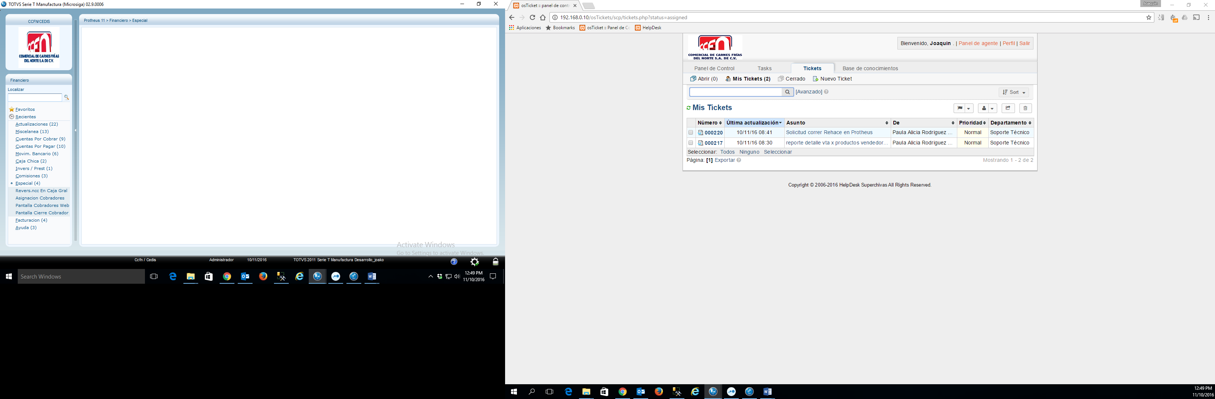

Asignación de Cobradores

Nota: la ubicación puede variar según el menú y privilegios tengan.

Al accesar a la rutina de Asignación pedirá los siguientes parámetros

**Cod. Cobrador:** El Código de cobrador.

**Rango de Fecha:** Fechas para la búsqueda de las Facturas.

**Rango de Clientes.**

**Selec. Clientes:** Esto es un combo el cual cuenta con:

* Si: Cuando se introducirá de forma manual el código de cliente.

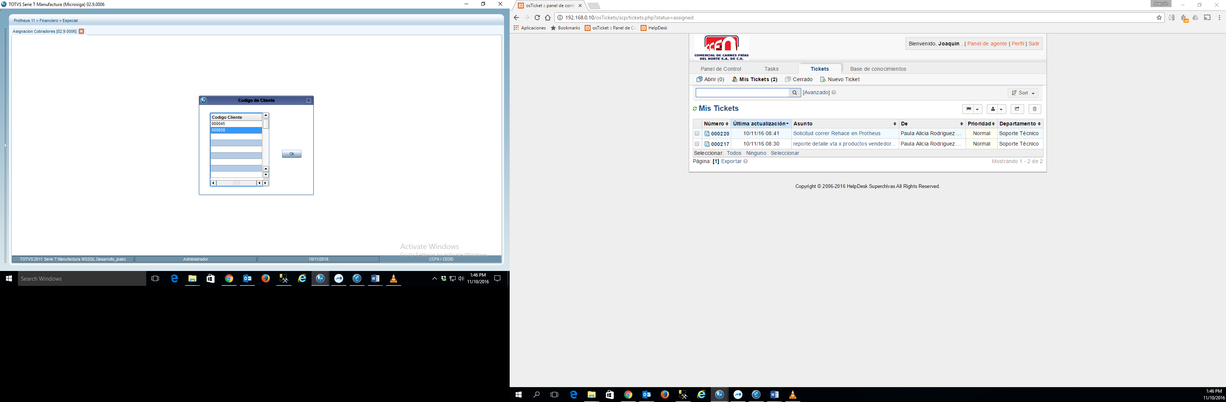

* No: Cuando tomara en cuenta solo el Rango de Clientes.
* Auto: Esto se refiere a que tomara todos los clientes que están relacionados con el Cobrador.

**Condición de Pago:** Aquí se podrá introducir la condición de pago de las facturas a buscar (007, 014, etc.) si no son introducidas por ende mostrara todas las condiciones de pago esto incluye los C.O.D.

**Opción:** En este combo se contara con 3 opciones.

* Asignación: Donde se relacionara Factura con el Cobrador.
* Monitoreo: El cual se monitoreara el cobro de las Facturas Asignadas.
* Impresión: Este es el reporte de Lista de Cobranza el cual esta anexado en los parámetros.

**Selec. Fecha:** La fecha contara con 3 opciones de filtrado.

* Emisión.
* Vencimiento.
* Emisión-Vencimiento.

**Selec Cobrador: Esta opción solo es para el uso de Monitoreo el cual cuenta con opciones de filtrado**.

* Si: El cual se podrá asignar de forma manual el cobrador, así como la cantidad de ellos que se deseen.

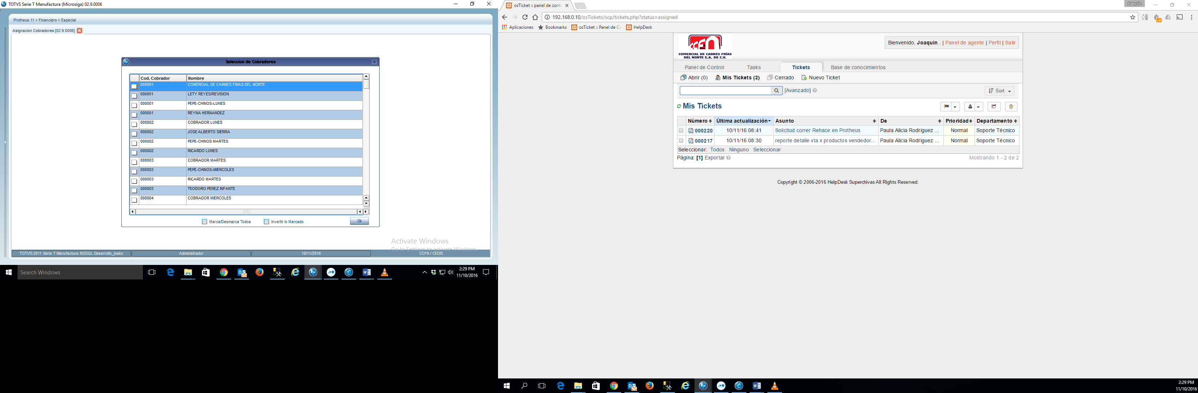

* No: Si la opción es No el código de cobrador será tomado del parámetro Cod. Cobrador.
* Todos: Se buscara todos los cobradores que se tengan en la relación.

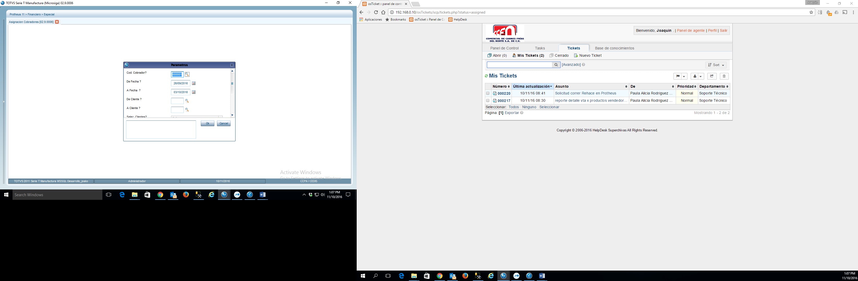

Parámetros, de búsqueda.

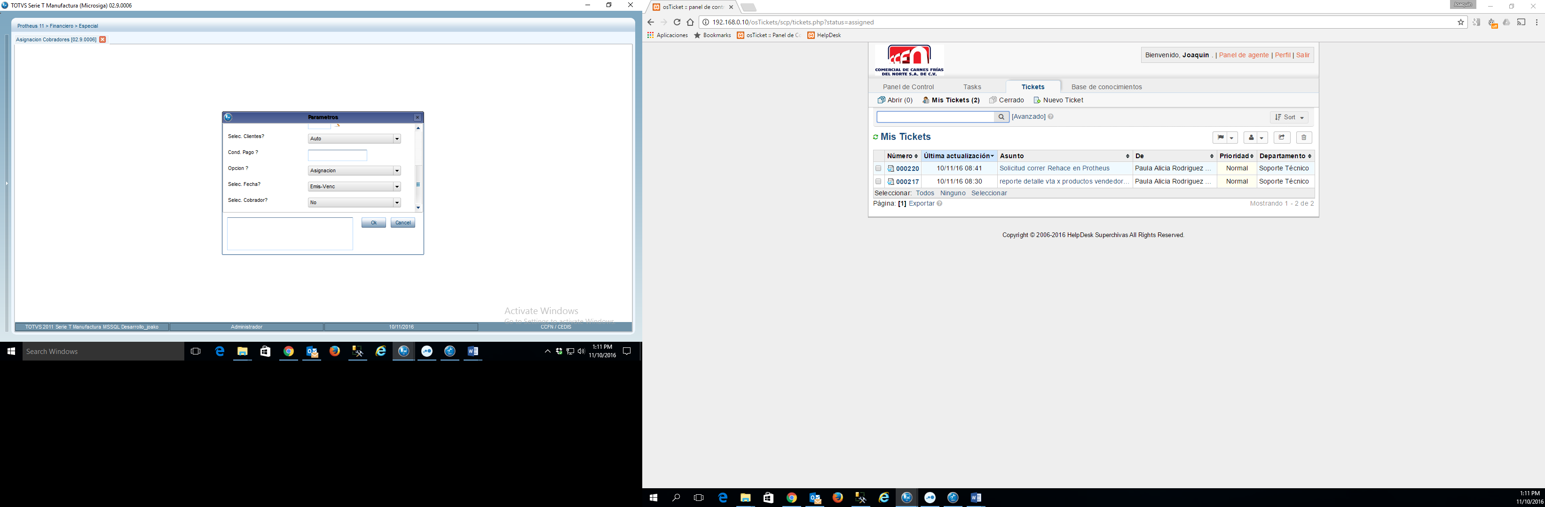

Seleccionar Combo que es Mayoreo.

Después de seleccionar los parámetros correctos (Opción Asignación) se mostrara las sucursales el cual la persona que asignara tiene accesos.

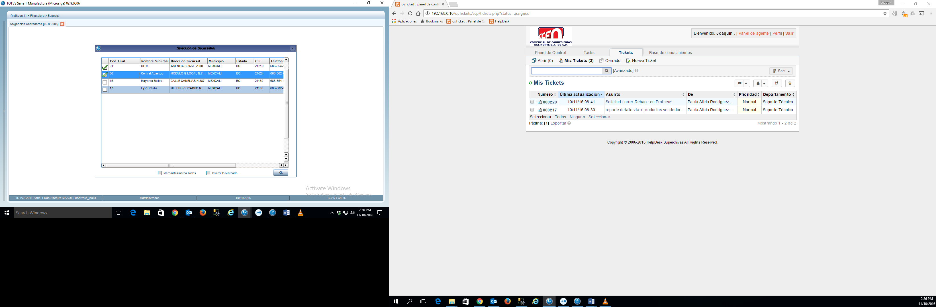

**La** **pantalla de asignación se compondrá de la siguiente manera:**

1.- Fecha de Asignación.

2.- Cod. Cobrador.

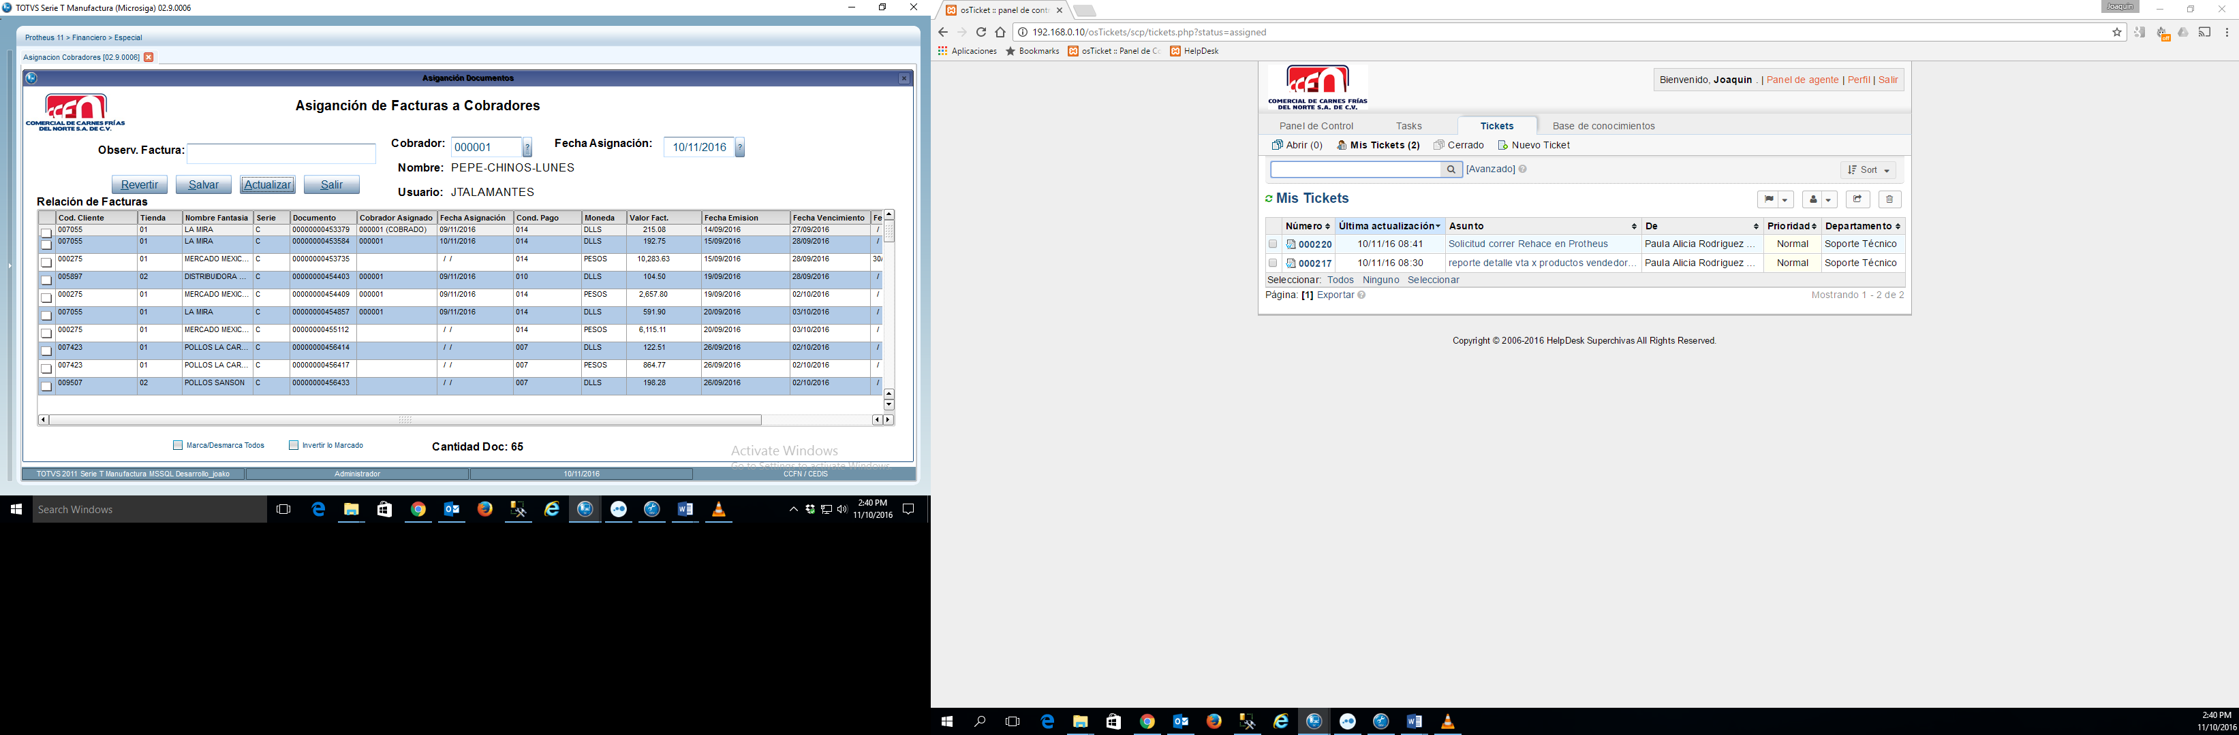

4.- Revertir.

5.- Salvar.

6.- Actualizar.

7.- Salir

3.- Observación.

8.- Cantidad Doc.

1.- **Fecha de Asignación:** Se podrá asignar la Factura al cobrador en una fecha determinada, de esta manera podrían tener por adelantado las facturas que irán a cobro.

2**.-Cod. Cobrador:** Se asignara el código de cobrador al cual se asignara la factura, esto fue previamente filtrado en los parámetros.

**Nota:** Por Default este siempre iniciara con el 000001, por lo que solo hay que cambiar.

3.- **Observación:** Si alguna o algunas facturas cuenta con alguna observación y se desea que el cobrador tenga conocimiento se puede ingresar.

4.- **Revertir:** Si por error se asigna una factura a un cobrador con la opción Revertir se quitara el vínculo.

5.- **Salvar:** Cuando se guarda la asignación Factura – Cobrador.

6.- **Actualizar:** Con la asignación de los parámetros buscara la información de las facturas y si estas se encuentran en estatus de asignación o cierre este será mostrado.

7.- **Salir:** Salir de la pantalla de Asignación.

8.- **Cantidad de Facturas:** Numero de facturas localizadas al momento.

**Composición de las columnas de la pantalla de Asignación:**



1.- Cod. Cliente

2.- Tienda

3.- Nombre Fantasía.

4.- Serie.

5.- Documento.

6.- Cobrador Asignado.

7.- Fecha Asignación.

8.- Cond. Pago.

9.- Moneda.

10.- Valor Fact.

11.- Fecha Emisión.

12.- Fecha Vencimiento.

13.- Fecha Pago

14.-Saldo.

1**.- Cod. Cliente:** Código de Cliente.

2.- **Tienda:** Tienda del cliente (este se puede manejar para registrar N cantidad de Direcciones o RFC.).

3.- **Nombre Fantasía:** Este es el nombre como es conocido en el mercado.

4.- **Serie:** Serie del Documento.

5.- **Documento:** Numero de Documento de la Factura.

6.- **Cobrador Asignado:** Se muestra el código del Cobrador Asignado.

**Nota:** Si la Factura fue cobrada y cerrada pero no así dada de baja por tesorería se mostrara el status (COBRADO) y no podrá ser modificada o asignada a otro cobrador.

7.- **Fecha de Asignación:** Es la Fecha el cual la factura será vista por el cobrador y esta pueda ser cobrada.

8.- **Cond. Pago:** Se mostrara la Condición de pago de la factura.

9.- **Moneda:** La moneda con el cual la Factura fue emitida.

10.- **Valor Fact.:** Valor de la Factura.

11.- **Fecha de Emisión:** Fecha que se generó la Factura.

12.- **Fecha de Vencimiento.**

13**.- Fecha de Pago:** Fecha el cual pago la factura y proceso en el sistema.

**Nota:** La fecha de pago es independiente a la fecha de cobro, aquí es la fecha en que se procesó el pago de la factura.

14.- **Saldo:** Es el saldo que aún queda por finiquitar.

**Pantalla de Monitoreo.**

Dentro de las opciones se encuentra la elección de Monitoreo, el cual su función es llevar como su palabra lo dice monitorear el status de las facturas asignadas a los cobradores.

Después de introducir los parámetros correctos, seleccionamos opción: Monitoreo para después seleccionar Actualizar. (La información a mostrar es en base al rango de fechas que se introduzca, esto será filtrado según la fecha de Asignación.)

**La** **pantalla de monitoreo se compondrá de la siguiente manera**

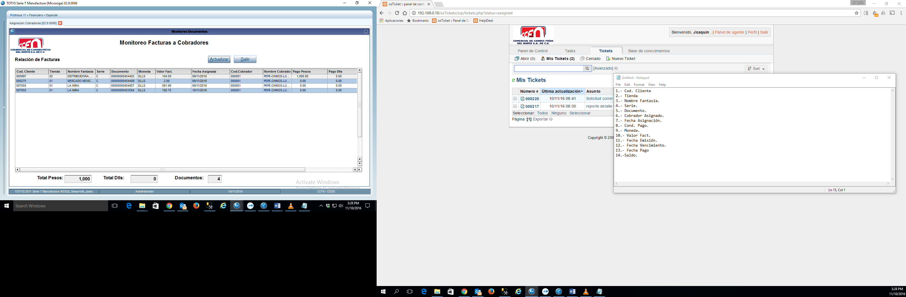

3.- Documentos

4.- Total Dlls.

5.- Total Pesos.

2.- Actualizar

1.- Salir

1.- **Salir**

2.- **Actualizar:** Actualiza cualquier movimiento que se tiene en tiempo real con el cobro de las Facturas.

3.-**Documentos:** Se muestra la cantidad de documentos que tiene asignado el cobrador.

4.- **Total Dlls:** Cantidad de Dlls recibidos.

5.- **Total Pesos:** Cantidad de Pesos Recibidos.

**Composición de las columnas de la pantalla de Monitoreo:**



1.- Cod. Cliente

2.- Tienda

3.- Nombre Fantasía.

4.- Serie.

5.- Documento.

6.- Moneda.

7.- Valor Fact.

8.- Fecha Asignada.

9.- Cod. Cobrador.

10.- Nombre Cobrador

11.- Pago Pesos

12.- Pago Dlls.

13.-Observacion.

14.- Hora.

1**.- Cod. Cliente:** Código de Cliente.

2.- **Tienda:** Tienda del cliente (este se puede manejar para registrar N cantidad de Direcciones o RFC.).

3.- **Nombre Fantasía:** Este es el nombre como es conocido en el mercado.

4.- **Serie:** Serie del Documento.

5.- **Documento:** Numero de Documento de la Factura.

6.- **Moneda:** La moneda con el cual la Factura fue emitida.

7.- **Valor Fact.:** Valor de la Factura.

8.- **Fecha de Asignación:** Es la Fecha el cual la factura fue asignada al cobrador

9.- **Cod. Cobrador:** Se muestra el código del Cobrador Asignado.

8.- **Nombre Cobrador:** Se mostrara el nombre del cobrador como fue dado de alta por CyC.

10.- **Pago Pesos:** Cantidad de dinero (Pesos) que se ha cobrado a los clientes.

12.- **Pago Dlls.:** Cantidad de dinero (Dlls) que se ha cobrado a los clientes.

13**.- Observación:** Es la observación que el cobrador ingresa con respecto al cliente.

14.- **Hora:** Hora en que realizo el registro del cobro.

**Criterios a considerar.**

* Se deben de ingresar de forma correcta los parámetros, de lo contrario podría mostrar otra información que no se desea o ninguna información.
* Entre más grande sea el rango de fechas que se desea buscar esto puede ocasionar tardanza en la búsqueda.
* El programa cuenta cantidad de avisos, favor de poner atención a cada uno de ellos para cualquier contrariedad que pudiera pasar.